波动光学解答

一．光的干涉

一．选择题：

1 | 2 | 3 | 4 | 5 | 6
B | A | A | B | B | B

二． 填空题：

1． 2π(n₁ – n₂) e / λ

2． xd / (5D)

3． 变小 ； 变小
4． 7.32 mm
5． 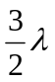
6． λ / (2L)
7．   /(2n)
8． 3λ / (2n)
9． 2d /
10． 2( n – 1) d
11． 0.170 nm

三．计算题：

1．解：(1) 如图，设P₀为零级明纹中心

则 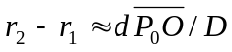 3分
(l₂ +r₂) − (l₁ +r₁) = 0
∴ r₂ – r₁ = l₁ – l₂ = 3λ
∴ 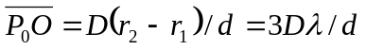 3分
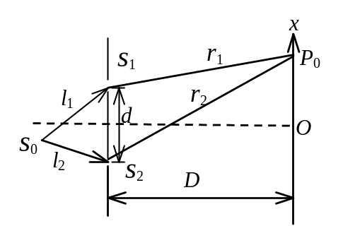

(2) 在屏上距O点为x处, 光程差

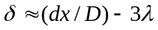 2分
明纹条件 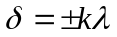 (k＝1，2，....)

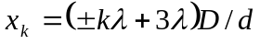
在此处令k＝0，即为(1)的结果．相邻明条纹间距
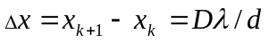 2分

2．解：已知：d＝0.2 mm，D＝1 m，l＝20 mm
依公式： 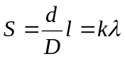
∴ 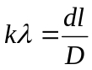＝4×10⁻³ mm＝4000 nm 2分
故当 k＝10 λ₁＝ 400 nm
k＝9 λ₂＝444.4 nm
k＝8 λ₃＝ 500 nm
k＝7 λ₄＝571.4 nm
k＝6 λ₅＝666.7 nm
这五种波长的光在所给观察点最大限度地加强． 3分

3．解：(1) 明环半径 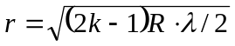 2分
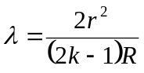＝5×10⁻⁵ cm (或500 nm) 2分
(2) (2k－1)＝2 r² / (Rλ)
对于r ＝1.00 cm ，k＝r² / (Rλ)＋0.5＝50.5 3分
故在OA范围内可观察到的明环数目为50个． 1分

4．解：上下表面反射都有相位突变π，计算光程差时
不必考虑附加的半波长. 设膜厚为e , B处为暗纹，
2ne＝( 2k＋1 )λ， (k＝0，1，2，…) 2分
A处为明纹，B处第8个暗纹对应上式k＝7 1分

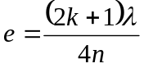＝1.5×10⁻³ mm 2分

5．解：尽量少反射的条件为
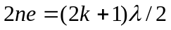 ( k = 0, 1, 2, …)
令 k = 0 得 d_{min} = λ / 4n 4分
= 114.6 nm 1分

二．光的衍射

一．选择题：

1 | 2 | 3 | 4 | 5
B | C | D | D | B

二．填空题：

1． λ / sinθ

2． ±30° (答30° 也可以)

3． d sinϕ =kλ ( k =0，±1，±2,···)

4． 30 °

5． 10λ

6． 13.9

三．计算题：

1．解： a sinϕ = λ 2分
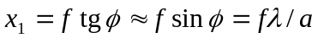= 0.825 mm 2分
Δx =2x₁=1.65 mm 1分

2．解：设第三级暗纹在ϕ₃方向上，则有
a sinϕ₃ = 3λ
此暗纹到中心的距离为x₃ = f tg ϕ₃ 2分
因为ϕ₃很小，可认为tgϕ₃≈sinϕ₃，
所以
x₃≈3f λ / a ．
两侧第三级暗纹的距离是
2 x₃ = 6f λ / a = 8.0mm
∴ λ = (2x₃) a / 6f 2分
= 500 nm 1分

3．解： ∵ a+b= (1 / 300) mm = 3.33 μm 1分
(1) (a + b) sinψ =kλ
∴ kλ= (a + b) sin24.46°= 1.38 μm
∵ λ_{R}=0.63─0.76 μm；λ_{B}＝0.43─0.49 μm
对于红光，取k=2 , 则λ_{R}=0.69 μm 2分
对于蓝光，取k=3, 则 λ_{B}=0.46 μm 1分
红光最大级次 k_{max}= (a + b) / λ_{R}=4.8, 1分
取k_{max}=4则红光的第4级与蓝光的第6级还会重
合．设重合处的衍射角为ψ′ , 则
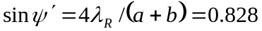
∴ ψ′=55.9° 2分
(2) 红光的第二、四级与蓝光重合，且最多只能看
到四级，所以纯红光谱的第一、三级将出现．
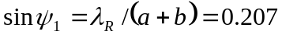ψ₁ = 11.9° 2分
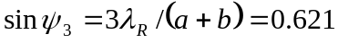ψ₃ = 38.4°1分

4．解：由光栅公式 (a＋b)sinϕ = kλ 1分
sinϕ = kλ/(a＋b) =0.2357k 2分
k =0 ϕ =0 1分
k =±1 ϕ₁ =±sin⁻¹0.2357=±13.6° 1分
k =±2 ϕ₂ =±sin⁻¹0.4714=±28.1° 1分
k =±3 ϕ₃ =±sin⁻¹0.7071=±45.0° 1分
k =±4 ϕ₄ =±sin⁻¹0.9428=±70.5° 1分

5．解：由光栅公式 (a＋b)sinϕ =kλ
k =1， φ =30°，sinϕ₁=1 / 2
∴ λ=(a＋b)sinϕ₁/ k =625 nm 3分
若k =2, 则 sinϕ₂=2λ / (a + b) = 1, ϕ₂=90°
实际观察不到第二级谱线 2分

6．解：(1) (a + b) sinϕ = 3λ
a + b =3λ / sinϕ ， ϕ=60° 2分
a + b =2λ'/sin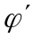 =30° 1分
3λ / sinϕ =2λ'/sin 1分
λ'=510.3 nm 1分
(2) (a + b) =3λ / sinϕ =2041.4 nm 2分
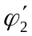=sin⁻¹(2×400 / 2041.4) (λ=400nm) 1分
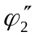=sin⁻¹(2×760 / 2041.4) (λ=760nm) 1分
白光第二级光谱的张角
Δϕ = 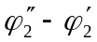= 25° 1分

三．光的偏振

一．填空题：

1． 线偏振光 ( 或完全偏振光，或平面偏振光 )
光( 矢量 ) 振动 ； 偏振化 ( 或透光轴 )

2． 60°( 或π / 3 ) ； 9I₀ / 32

3． 2 ； 1/4

4． 33°

5． 完全（线）偏振光 ；垂直于入射面 ；部分偏振光

6． 寻常 ；非常 （或 非常 ；寻常）

二．计算题：

1．解：(1) 透过第一个偏振片的光强I₁
I₁＝I₀ cos²30° 2分
＝3 I₀ / 4 1分
透过第二个偏振片后的光强I₂，
I₂＝I₁cos²60°
＝3I₀ / 16 2分
(2) 原入射光束换为自然光，则
I₁＝I₀ / 2 1分
I₂＝I₁cos²60°＝I₀ / 8 2分

2．解：令I₁和I₂分别为两入射光束的光强．透过起偏
器后，光的强度分别为I₁ / 2和I₂ / 2马吕斯定律，
透过检偏器的光强分别为 1分
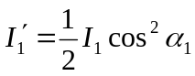, 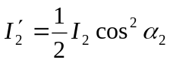 2分
按题意，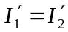，于是
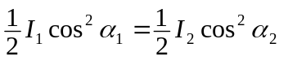 1 分
得 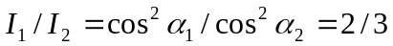 1分

3．解：(1) 自然光通过第一偏振片后，其强度
I₁ = I₀ / 2 1分
通过第2偏振片后，
I₂＝I₁cos²45°＝I₁/ 4 2分
通过第3偏振片后，
I₃＝I₂cos²45°＝I₀/ 8 1分
通过每一偏振片后的光皆为线偏振光，其光振动方
向与刚通过的偏振片的偏振化方向平行． 2分

(2) 若抽去第2片，因为第3片与第1片的偏
振化方向相互垂直，所以此时I₃ =0. 1分
I₁仍不变． 1分

4．解：由题可知i₁和i₂应为相应的布儒斯特角，由布
儒斯特定律知
tg i₁= n₁＝1.33； 1分
tg i₂＝n₂ / n₁＝1.57 / 1.333， 2分
由此得 i₁＝53.12°， 1分
i₂＝48.69°． 1分
由△ABC可得
θ＋(π / 2＋r)＋(π / 2－i₂)＝π 2分
整理得 θ＝i₂－r
由布儒斯特定律可知， r＝π / 2－i₁ 2分
将r代入上式得
θ＝i₁＋i₂－π / 2＝53.12°＋48.69°－90°＝11.8°
1分

5．解：设I为自然光强；I₁、I₂分别表示转动前后透
射光强．由马吕斯定律得
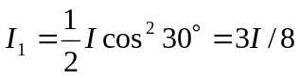 2分
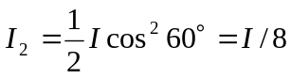 2分
故 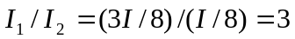 1分

